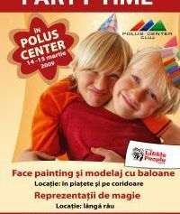

Magie si clovni in Polus
Distractie | 12 Martie 2009 - 12:33 | Numar vizualizari: 61
tipareste | trimite unui prieten | trimite prin Yahoo!
Asociatia "Little People" va incanta copiii din Polus Center sambata si duminica printr-un spectacol de magie incepand cu ora 10. Potrivit unui comunicat de presa al Polus Center, trei clovni vor colinda mall-ul si vor invata copiii sa impleteasca baloane. Pentru aceasta, 10.000 de baloane vor fi pusi la dispozitia micutilor.
Copiii de toate varstele vor putea participa gratuit la un week-end plin de magie la Polus Center.

